如何发放工资？
第一步：在“首页”左侧导航栏中，打开“财务管理”中的“工资管理”，选择“工资发放”下的“工资发放”。
注：拥有相应工资权限的用户才可以发放工资。
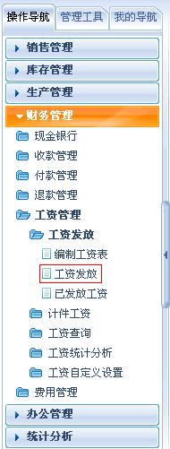
第二步：在“未发放工资”界面中，可以查询到所有未发放的工资列表，点击“发放”按钮，可进行工资的实际发放操作。
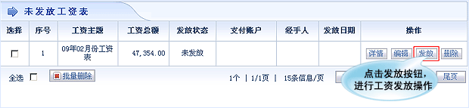
第三步：在“工资发放”页面中，选择工资发放日期和支付账号。
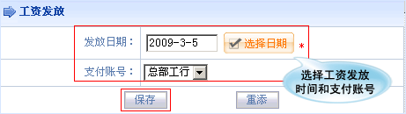
第四步：设置完成后，点击“保存”按钮，工资发放成功，出现在已发放工资列表中，同时各个员工即可查询到自己的工资。
